Приложение № 6
Мероприятия к 100-летию со дня рождения А.А. Филёва.
В 2015 году наш район отметит 100-летие прославленного писателя-земляка А.А. Филёва. Подготовка к торжественным мероприятиям идёт уже сейчас. Читатели Подосиновской детской, Демьяновской детской, Зареченской библиотек принимают участие в реализации районного проекта «Тропой Аркашика Филева», посвященного 100-летию писателя. Основная идея проекта - в игровой форме, через организацию туристических походов по маршрутам, описанным в книгах А. Филева, проведение викторин, конкурсов ознакомить детей с творчеством писателя-земляка, с историей и культурой родного края.
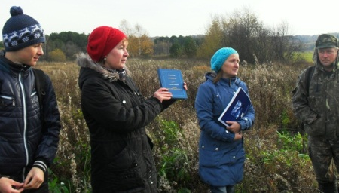
Подосиновская районная детская библиотека организовала велопоход на родину писателя в д. Анциферова Курья. В один из дней осенних каникул учащиеся 7-а класса совместно с ребятами из лыжной секции совершили велопоход. Главная цель, которого была посещение малой родины А.А. Филёва, знакомство с его творческой и общественной деятельностью. Сама погода была на нашей стороне, подарив участникам похода замечательный солнечный день. Начав свой маршрут от лыжной базы, ребята сделали привал у реки Юг, недалеко от д. Плёсо. В то время, когда на костре готовился обед, ребята с удовольствием участвовали в игровой программе, которую я провела. Отвечая на вопросы викторины, показали свои знания о правильном поведении в лесу. Подкрепившись и отдохнув, участники похода продолжили свой путь: до д. Анциферова Курья оставалось 3 км. Здесь ребят ждала библиотекарь Зареченской сельской библиотеки Елена Витальевна Бестужева, которая рассказала о детских годах писателя, о работе школьного краеведческого кружка, участники которого собирают материалы о прославленном земляке уже на протяжении свыше сорока лет. Поддерживают связь с его дочерью Светланой Аркадьевной, которая минувшим летом вместе с внучкой итальянкой Викторией были в гостях в этих местах.
День выдался наполненный эмоциями, открытиями, преодолениями. За время похода ребята со своими наставниками проехали и прошли в общей сложности около 40 километров. Несмотря на усталость, домой все возвращались в хорошем настроении, получив заряд бодрости, а, самое главное, ребята открыли для себя ещё одну страничку в истории нашей малой родины.
Также в библиотеке для уч-ся средних классов прошла встреча с книгой А. Филёва «Купава»: «Слов русских золотая россыпь»
- Поход «Дорогами детства Аркаши Филёва» был организован библиотекарем Ленинской сельской библиотеки для учеников Зареченской сельской школы. Поход проходил по маршруту Анцыферова Курья - Старо-Плёсо. Дети побывали у памятного знака, установленного на месте дома родительского дома А.А. Филёва в д. Анцыферова Курья; в деревне Старо, где повстречались со сторожилом деревни Княжевым Владимиром Яковлевичем. Он поделился своими воспоминаниями об Аркадии Александровиче. Закончился поход в д. Плёсо на месте школы, в которой учился писатель.
Мероприятия Ленинской СБ в рамках проекта:
- Купава, моя Купавушка /литератруный час по книге «Купава»/ Ленинская СБ
- Наш земляк - А.А. Филёв /тематический час/ Ленинская СБ
Звонкими ребячьими голосами огласились окрестности деревни Анциферова Курья – родины писателя-земляка Аркадия Филева в один из дней золотой осени. Это учащиеся 4б класса с классным руководителя Шишкиной Н. Н. и руководителем краеведческого кружка «Родничок» Демьяновской детской библиотеки Турковой З. А. пришли сюда, решив повторить путь ученика Аркаши, который он проходил от своего дома до начальной школы.
Ребята с интересом слушали рассказ жителя деревни Старо Владимира Яковлевича Княжева о Купаве, как называл Курью Филев, о том, где стоял какой дом, кто в нем жил. «Душевный был человек, никогда не отказывал в просьбе, мне помог в лечении отца-фронтовика», - так отзывается Владимир Яковлевич о своих встречах с Аркадием Филевым. Дом Якова Бессолова, в котором жил друг Коля и с которым Аркаша Филев проделывал путь от дома до школы, до сих пор сохранился. Владимир Яковлевич показал место, где стоял родительский дом писателя, где был колодец, дал ребятам напутствие, чтоб не забывали творчество писателя-земляка.
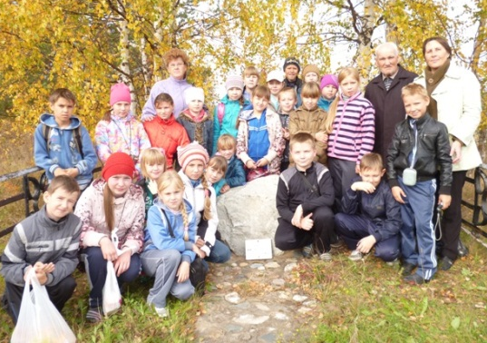
После небольшого привала и мы начали путь школьника Филева. «Всегда хочется знать, куда ведут дороги и какие они. В училище мы шли через ухабистые Кринки. А ведь можно бы пойти берегом по камешнику» - писал Филев в «Купаве». По камешнику пройти мы не рискнули, а вот перед Столбовой горой все замерли в восхищении. И как тут было не прочесть ребятам строки из повести. «Ни одно время года не украшало так богато лес, как осень. Стоило поглядеть на нашу Столбовую гору, как она с приходом осени наряжается в цветастое одеяло. Самая макушка Столба была по-прежнему зелёной, на ней рос хвойный лес, а вниз по горе спускались разноликие деревья. Стояли они, то ярко-пестрые, то строго нарядные, горевшие под скупыми лучами солнца холодным золотом, то красно-багровые…».
На коротких привалах рассказала ребятам, почему место называется Кринки, эпизоды из школьной жизни Аркаши Филева. Особенно им понравились эпизоды про первый день Аркашика в школе и про защитника его – собаку по кличке Урчал. С горы открывался прекрасный вид на реку: «И всё отсюда видать: и реку, и озёра, и нашу Купаву. В лугах и полях стоит Купавушка-то… Хоть и мала деревушка, а всё равно лучше её нигде нет». Внизу находилась цель нашего похода – деревня Плёсо с училищем, как тогда называли школу, в которой учился Филев. Здание школы не сохранилось. Мы осмотрели здание часовни, которая построена в конце 19 века и, конечно, же, помнит Аркадия Филева.
Бережно несли, возвращаясь домой, некоторые ребята кто маленькую шишечку с кедра, кто веточку с лиственницы для мамы, как «первопут» Аркашик Филев 1 сентября нес веточки для учителя в школу. И хочется, чтобы наши юные читатели несли в душе красоту родной земли, на которой мы живем, и на которой вырос и стал писателем наш Аркадий Александрович Филев.
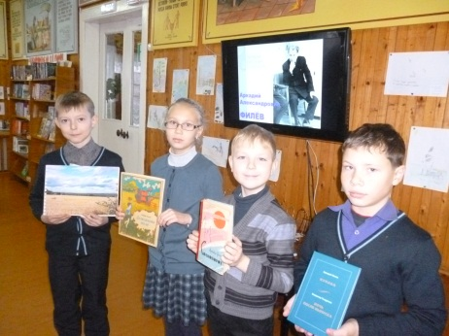
Также в Демьяновской ДБ прошли мероприятия:
- Аркадий Филев: истоки творчества /литературно-краеведческий час к 100-летию писателя-земляка. Четвероклассники познакомились с биографией писателя, прослушали отрывки из повести «Купава», а эпизод знакомства внука бабушки Ули с деревенскими ребятами из книги «Демьяново поле» прочитали по ролям. Также совершили видео-экскурсию по местам, связанным с именем Филева, познакомились с воспоминаниями первой заведующей библиотекой Фаины Николаевны Шубиной об Аркадии Филеве. Весь класс выразил желание поехать на экскурсию в центральную библиотеку в п. Подосиновец, которая носит его имя/
- Летописец родного края /литературно-краеведческий час к 100-летию писателя Аркадия Филева для старшеклассников. Со страниц романа «Солноворот» старшеклассники узнали о родном поселке Демьяново, начале стройки, как это происходило ровно 60 лет назад. Познакомились с воспоминаниями людей, знавшими Аркадия Филева. В частности, с воспоминаниями первой заведующей детской библиотекой Шубиной Ф. Н./
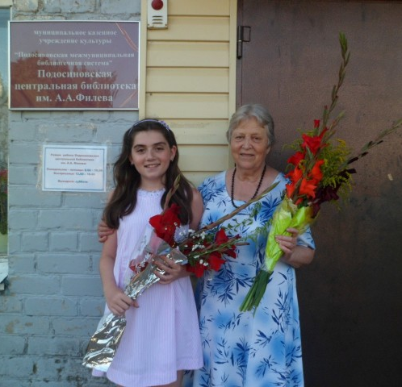
На родину предков приехали из далекой Италии дочь писателя А.А. Филева Светлана Аркадьевна с правнучкой Викторией. Программа пребывания на подосиновской земле у гостей получилась насыщенной. В один из дней конца июля состоялась поездка на родину писателя, в те места, где находилась деревня Анциферова Курья.
А там их уже ждали юные читатели с Е.В. Бестужевой, заведующей Ленинской сельской библиотекой библиотеки. Ребята увлеченно занимаются краеведением под руководством заслуженного учителя РФ Шишкиной Л.А. Хлебом – солью, букетом цветов встретили гостей зареченцы.
Любовь Аркадьевна познакомила гостей с результатами поисковой работы по изучению жизни и творчества писателя – земляка. Светлана Аркадьевна, Виктория, другие участники встречи с интересом выслушали подробный и эмоциональный рассказ. Памятный камень на месте бывшей деревни был установлен в 2005 году стараниями главы поселения И. Кочкина, общественности, работников культуры. А посаженные тогда же рябинки уже плодоносят. Угощаясь чаем, гости из далекой Италии, не ожидавшие такой встречи, были растроганы и благодарили гостеприимных жителей родных мест А. Филева.
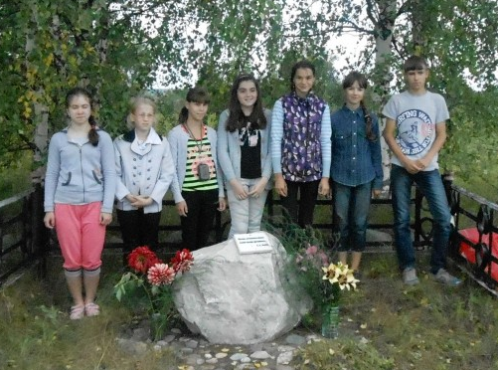
Глава района Д.В. Копосова предложил Светлане Аркадьевне посетить Мемориальный Дом – музей Маршала И.С. Конева в Лодейно и Праздник русского топора на Городке Осиновец, а чтобы гости непривычные к нашим дорогам чувствовали себя комфортно, предложил для поездок воспользоваться его служебной машиной.
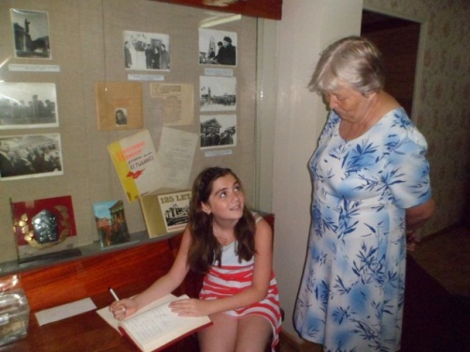
Поездка в Лодейно и экскурсия, проведенная директором музея Н.В. Шутихиным, добавила гостям района гордости за родную землю их отца и прадеда. Убранство родного дома Маршала, запах деревенской чистой ухоженной избы как будто вернули Светлану Аркадьевну в годы детства. На все вопросы любознательные экскурсанты получили ответы, ведь Николай Владимирович, сам уроженец щеткинской земли, знает про Маршала, его семью и родственников много интересных и малоизвестных фактов, а про лад деревенской жизни может рассказывать горожанам часами, так как сам крестьянский сын.
Несмотря на полуденную жару в читальном зале библиотеки имени А.А. Филева было многолюдно. На встречу с «русскими итальянцами» собрались читатели из Подосиновца, села Заречье, из п. Демьяново. Цветы, подарки, теплые слова о творчестве Аркадия Филева, многочисленные вопросы о жизни в Италии - все это создала атмосферу дружеской неформальной встречи. Светлана Аркадьевна и Виктория были тронуты таким вниманием.
В 2015 году мероприятия в рамках проекта будут продолжаться. В июне на родине А.А. Филева пройдёт народный праздник «Июньским днем в Купаве».

